Z DNIA
ANKIETA
TAŚMA ŁUKOWA
(wersja uproszczona)
Zał. nr P.18-06


Enitra Sp. z o.o.
ul. 1 Maja 62, 58-300 Wałbrzych
Tel. (0-74) 887-02-20 do 25
Fax (0-74) 843-91-40; 887-02-23
e-mail: enitra@enitra.pl
internet: www.enitra.pl
Wydanie : 02/2012 Zastępuje: 01/2004. Data aktualizacji 28.08.2012 r.

W celu precyzyjnego wykonania dla Państwa taśmy transportującej łukowej przez firmę Enitra Sp. z o.o. wskazane jest określenie niżej podanych parametrów. Jeżeli przekażą nam Państwo dokładne dane (włącznie z długością obwodową), nie będzie potrzeby podawania dodatkowych parametrów przenośnika (wartość L_{i} potrzebna przy cylindrycznych lub zamocowanych na stałe rolkach/kantach)
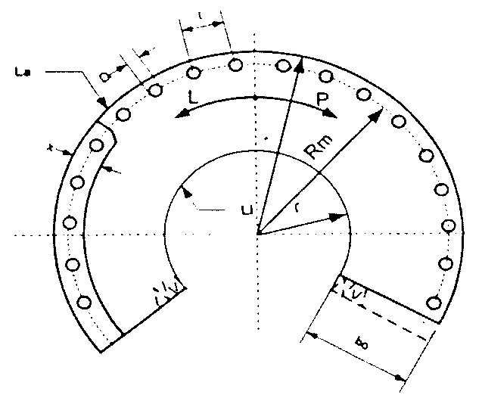
Dane taśmy
1. Promień wewnętrzny........................ r = ..................[mm]
2. Promień zewnętrzny......................... R =..................[mm]
3. Szerokość taśmy............................... b_{o} =..................[mm]
4. Geometryczna długość obwodowa
- wewnętrzna.....................................L_{i} =..................[mm]
- zewnętrzna......................................L_{a} =..................[mm]
5. Promień środka otworów..................R_{m} =.................[mm]
6. Liczba otworów.................................l =.............................
7. Podziałka otworów…………………t = ……………[mm]
7. Średnica wewnętrzna otworu............D_{i} =...................[mm]
8. Szer. wzmocnienia brzegu taśmy......X =...................[mm]
System prowadzenia taśmy – zakreśl właściwy: A B C D
[A] Oczko okute – sprężyna - łańcuch  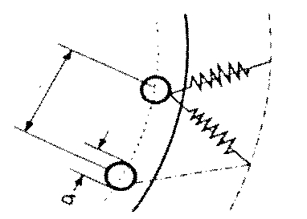 | [B] Profil prowadzący BM20 na brzegu taśmy  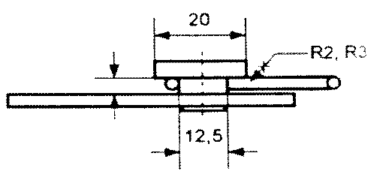  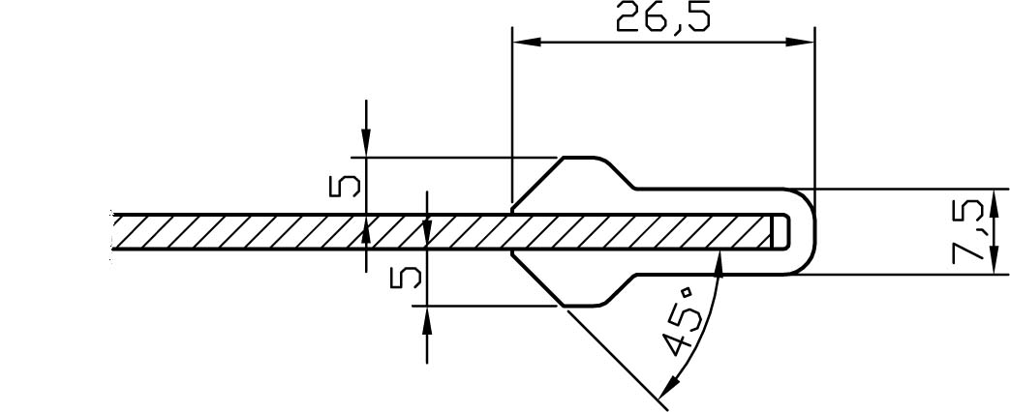 | [C] Głowice MGP-20 z paskiem Polycord
Średnica wew. oczka..........D_{i} =........[mm]  Liczba: l =..........., Podziałka: t =......[mm] | Profil jest usytuowany na brzegu.  Profil przyszyty | Pasek R.................... L=...............[mm]  Liczba: l =.................
Dane uzupełniające  - Kąt przenośnika α = .....................[⁰]  - Taśma przewija się na nosku nie tak o promieniu =........................[mm]  - Taśma pracuje na rolkach zwrotnych: – cylindrycznych d =...........................[mm]  – stożkowych d_{min}=..............................[mm]  - Ruch taśmy: w lewo (L) w prawo (P)  - Rodzaj transportowanego towaru:….........................................................................  - Obciążenie na taśmie:...............[kg],  - Temperatura pracy taśmy t_{t} =..............[⁰C], temperatura produktu t_{p} =..............[⁰C]  - Potrzebna ilość......................[szt.] |  | 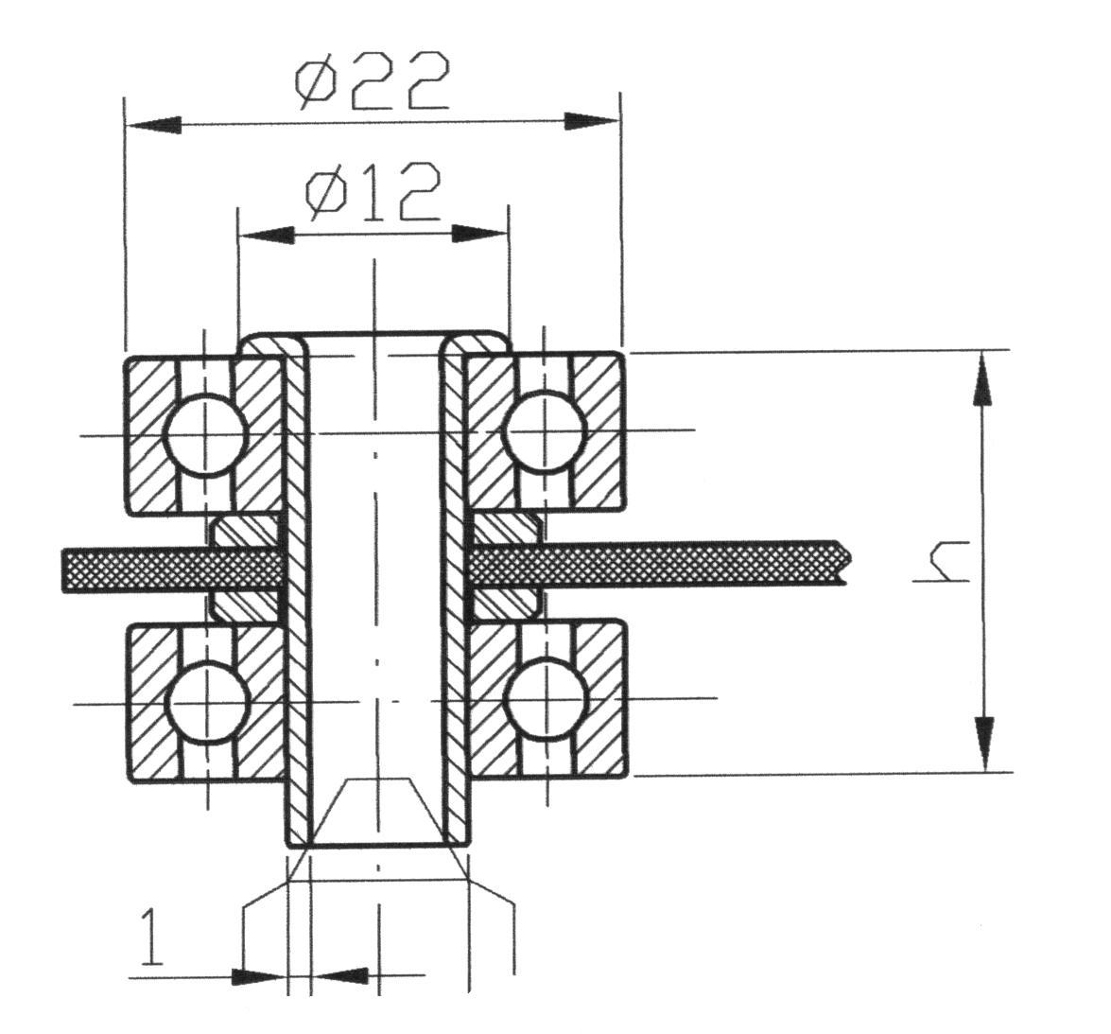
 |  | h = …………….[mm]

Dane osoby wypełniającej ankietę:

Imię, nazwisko............................................................ Telefon / Fax ……....................................................................
Nazwa firmy ...............................................................................................................................................................
Adres ........................................................................................................................................................................
Imię nazwisko osoby do kontaktu ................................................................................................................................

